**MAPA CONCEPTUAL**

*Nombre del Alumno: Carlos Ariel Perez Hernandez*

*Nombre del tema: ALIMENTACIÓN Y NUTRICIÓN*

*Parcial: 2*

*Nombre de la Materia: Introduccion a la Nutricion*

*Nombre del profesor: DANIELA MONSERRAT MENDEZ GUILLEN*

*Nombre de la Licenciatura: Nutricion*

*Cuatrimestre: 1*

*Lugar y Fecha de elaboración*

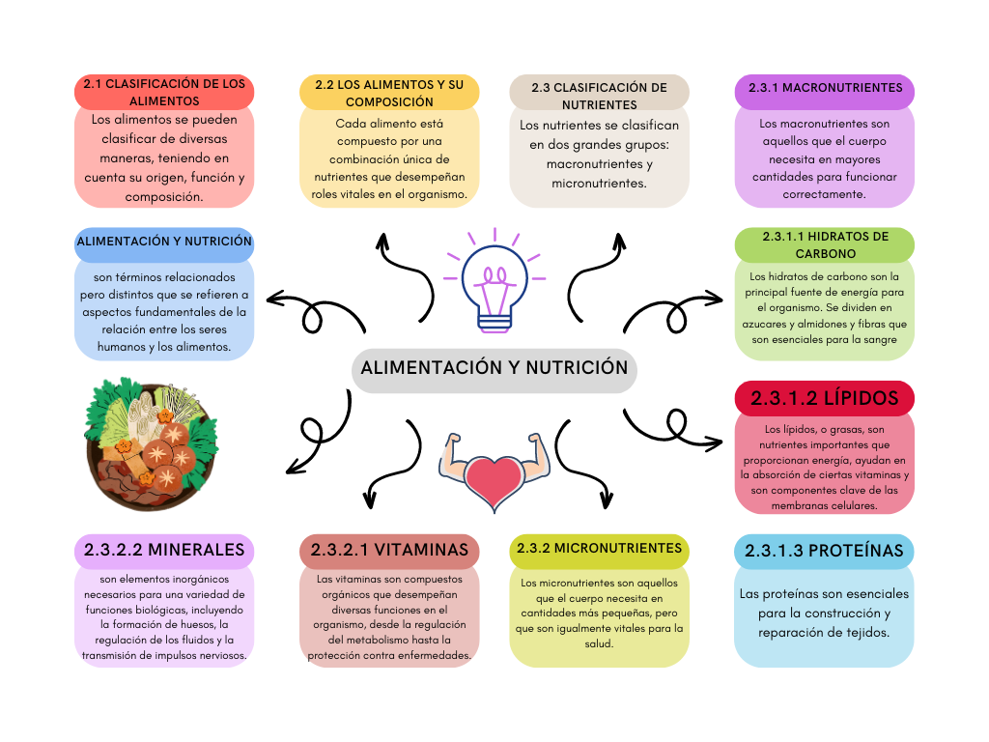

(UDS, PAG 29-45)

# Bibliografía

UDS. (PAG 29-45). *ANTOLOGIA DE INTRODUCCION A LA NUTRICION.*